Урок № 21 10 класс
Дата проведения 16.11.2016

ТЕМА: «Структурно-функциональная организация клеток эукариот».
ЦЕЛЬ:
- обобщить знания учащихся о строении и функционировании клетки;
- раскрыть взаимосвязь частей и органоидов клетки как основу ее целостности;
- продолжить формирование умения применять полученные знания для решения разнообразных заданий;
- воспитание познавательного интереса, уверенности в своих силах, настойчивости, умения работать коллективно.
- развивать логику и мышление
Оборудование: учебник, интерактивная доска, презентация, видеосюжеты по теме, флипчарты по теме на проверку исходного материала
Тип урока: контрольно-обобщающий

ХОД УРОКА
Этапы урока | Деятельность учителя | Деятельность ученика
I Оргмомент  . | Организует начало урока;  - На начало урока раздает учащимся цветные кружочки на одной стороне которого указана буква (Е,А,Я); на другой стороне Ж – животная клетка; Р – растительная клетка; Б - бактериальная клетка)  - Далее предлагает провести небольшую разминку в общем кругу – «Приветствие»  Цель: Снятие напряжённости, создание позитивной обстановки, подготовка к совместной работе в ходе тренинга, физическая разминка.  Задание: Ведущий просит участников образовать один общий круг, так, чтобы все видели друг друга. Участникам предлагают разделиться на три группы по имеющимся буквам (Е, А, Я)Эти три группы становятся «европейцами, японцами, индийцами». По команде Ведущего «Приветствуем друг друга!» начинаются приветствия. «Европейцы» жмут руки, «японцы» кланяются, «индийцы»  соединяют ладони и кланяются. Затем учитель предлагает поприветствовать учащихся других групп: «европейцев» поздороваться с «японцами», «индийцев» с  «европейцами»; «японцев» с «индийцами»  - Далее учитель предлагает учащимся распределиться на 3 группы , согласно буквам на обратной стороне кружочков : Р,Б,Ж.  Образуются 3 группы:  1-группа – Растительная клетка  2-группа – Животная клетка  3 –группа – Бактериальная группа  - Дает объяснение как группы будут работать на уроке, распределяет обязанности внутри групп и объясняет как будет осуществляться контроль и оценивание на уроке  Каждому ученику выдается оценочный лист, где на каждом этапе урока заносятся баллы. Работой в каждой группе руководит спикер, он оценивает работу группы.  Оценочный лист  Фамилия и имя___________  Класс____________ | Приветствуют учителя; подготавливают принадлежности к уроку; выбирают любой из предложенных кружочков  2. Приветствуют друг друга и позитивно настраиваются на урок  3.Делятся на 3 группы для дальнейшей работы  4.Распределение ролей среди групп: спикер-организатор, художник, секретарь, тайм-пикер  5.Знакомятся с оценочным листом
  МОЗГОВОЙ ШТУРМ (ДА - НЕТ)  ( 10 баллов) | Установить соответствие  (11 баллов) | Устный ответ:  если ответил – 1 балл  если не участвовал в ответе – 0 баллов | Работа у доски по флипчарту  по 1 баллу за правильный ответ | участие в работе над постером  активно – 2  средне -1 не участвовал -0 | итоговое количество баллов и оценка
II. Актуализация знаний | Прежде чем я объявлю тему урока, я предлагаю вам самим догадаться, о чём будет идти речь сегодня.  Биологическая загадка “Удачный подарок”  Жена немецкого сельского врача Роберта Коха Эмма преподнесла ему на день рождения подарок. Этот дар любимой женщины определил его последующие научные успехи. С легкой руки Эммы ему крупно повезло: вскоре он стал лауреатом Нобелевской премии. Его именем названа бактерия – возбудительница туберкулеза.  Что же подарила Коху его дальновидная супруга? (Микроскоп)  «Коль много микроскоп нам тайности открыл».  М.В. Ломоносов  Учитель: Как вы понимаете это высказывание? Когда и что способствовало становлению науки цитологии?  Слайд  Прочтите текст 1. Вставьте пропущенные слова.  Это произошло более 300 лет назад. Английский учёный Роберт Гук под микроскопом увидел маленькие полости, камеры и назвал их … клетками. Современник Р.Гука, голландец Антонии Ван Левенгук, который прославился созданием линз, дававших увеличение в 100-300 раз, рассматривая под микроскопом настой перца, увидел «крошечных зверьков». Торговец сукном – Левенгук забросил все свои дела, наблюдал гнилую воду, тину. Он научился различать этих мелких существ, зарисовывал их. Описания этих «анималькусов» (зверушек») снискали голландцу мировую известность, пробудили интерес к изучению живого микромира. Изложив свои наблюдения, Левенгук отправил их в Лондонское королевское общество. Так было положено начало новой науке о мельчайших организмах - цитологии……. .  Итак, речь сегодня пойдет вновь о клетке  Мы на уроке сегодня еще раз вспомним и повторим строение и функции органоидов клетки; - раскроем взаимосвязь частей и органоидов клетки как основу ее целостности.  выясним правильны ли утверждения, что…  «клетка – система систем»,  «клетка – открытая система»,  «клетка – саморегулирующаяся система». | отгадывают загадку  рассуждают и отвечают на вопрос учителя  вставляют пропущенные слова устно и формулируют тему урока
III .Основная часть | 1 АНАЛИЗ (Мозговой штурм («ДА – НЕТ»)  - ЭПС – это часть комплекса Гольджи. (нет)  - Лизосомы образуются из пузырьков комплекса Гольджи. (да)  - Шероховатая ЭПС покрыта рибосомами. (да)  - Цитоскелет выполняет защитную функцию. ( да)  - Включения – это непостоянные образования клетки. (да)  - Клеточная стенка есть только у растений. (нет)  - У растений нет клеточного центра.(нет) Рибосома состоит из двух субъединиц. ( да)  - Функция хлоропластов, хромопластов и лейкопластов – фотосинтез. (нет)  - Бактерии и грибы относятся к прокариотам. (нет)  - Молекула ДНК прокариотов имеет форму кольца. (да)  2 Установите соответствие (письменно в тетрадях)  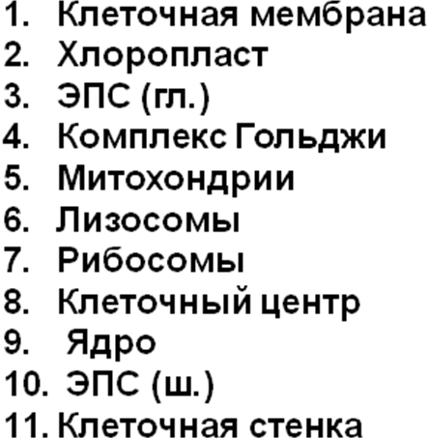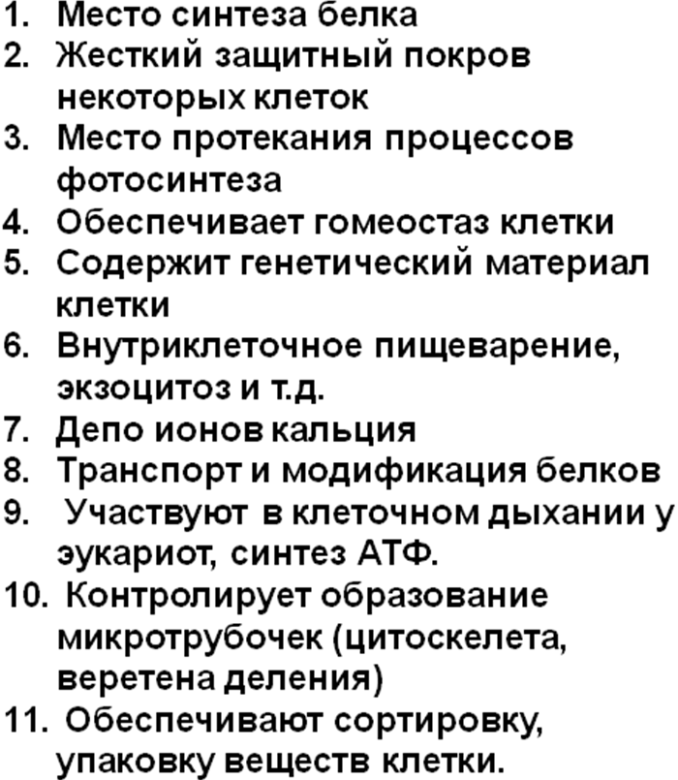  Оценка и комментарий учителя  2. СИНТЕЗ ( Объедините одним биологическим понятием.)  - микротрубочки, деление, триплеты -  - липиды, белки, защита, транспорт –  - кристы, матрикс, энергия –  - двойная спираль, водородные связи, репликация-  - граны, тилакоиды, углеводы-  - ферменты, расщепление, пищеварение –  Оценка и комментарий учителя  3. ПОНИМАНИЕ(угадай органоид и определи его функцию)  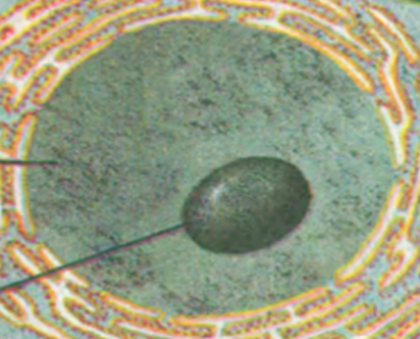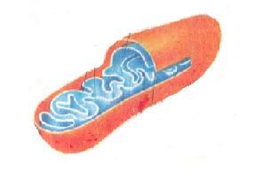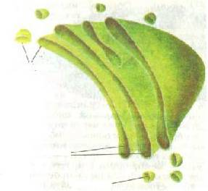  2  3  1  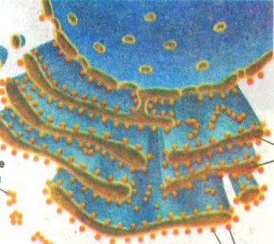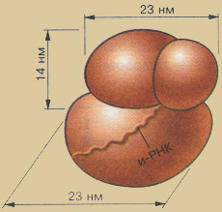  4  5  Подведение итогов контроля знаний по пройденному материалу и заполнение части листа самооценки  4.ПРИМЕНЕНИЕ (Работа в группах – составление постера:  1 группа – Животная клетка  2 группа – Растительная клетка  3 группа – Бактериальная клетка  «Клетка – город” представление клетки как административно – хозяйственной единицы.  - Транспортная сеть  - Электростанция  - Фабрика по изготовлению стройматериалов  - Завод по утилизации отходов  - Архив  - Склад  - Городская администрация  - Крепостная стена  - Ворота в крепостной стене  - Солнечные батареи  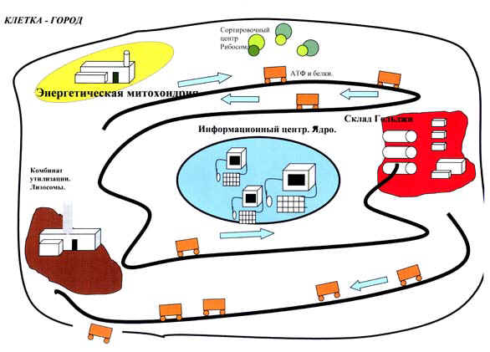  Что общего в строении всех 3 клеток?  Ответ: оболочка, цитоплазма, рибосомы | устно отвечают с места (быстро)  отвечают индивидуально в тетрадях, затем обмениваются тетрадями и осуществляют взаимопроверку по ключу  Ответ:  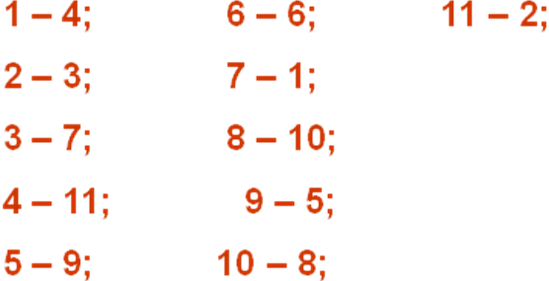  выполняют индивидуально у доски  Ответ:  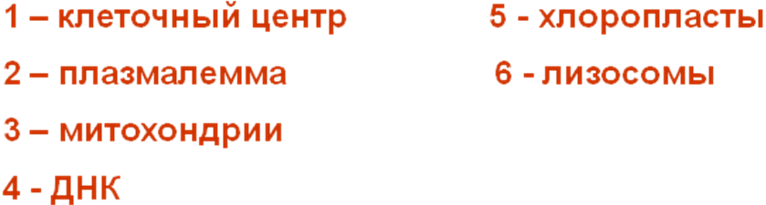  отвечают устно с места  заполняют часть листа самооценки  работают в группах и составляют постеры, затем защищают их у доски
IV. Заключительная часть | Рассуждение по группам:  Доказать правильность или неправильность суждений:  «клетка – система систем»,  «клетка – открытая система»,  «клетка – саморегулирующаяся система».  Вывод: Клетка является системой систем т.к. содержит органоиды, связанные между собой выполняемыми функциями; есть органоиды, которые являются – полуавтономными, т.е. самостоятельными системами.  Клетка является открытой системой т.к. происходит эндоцитоз и экзоцитоз благодаря цитоплазматической мембране и ферментам клетки; осуществляется связь внутренней среды клетки с другими клетками.  Клетка является саморегулирующей системой т.к. благодаря скоординированной и взаимосвязанной работе органоидов и основных структур клетки обеспечивается гомеостаз.  – Как бы теперь вы сформулировали определение клетки?  Клетка – это малая структурная, функциональная, саморегулирующая, открытая система систем любого живого организма. | выступление от каждой группы спикера  Вывод:  Клетка – это малая структурная, функциональная, саморегулирующая, открытая система систем любого живого организма
IV Итог | РЕФЛЕКСИЯ  Проводит среди учащихся рефлексию  Стадия рефлексии Буквенный диктант (слайд 19)  запишите только первую букву отгаданного слова  1.Ею заполнена клетка : (цитоплазма)  2.Наименьшая структурная единица живого: (клетка) 3.Жгутики, ложноножки, это - органоиды: (движения)  4.Они расположены в цитоплазме клетки: (органоиды)  5.Основная функция этих органоидов расщепление и переваривание: (лизосомы)  6.Органоид растительной клетки, выполняющий защитную функцию (оболочка)  7.Энергетическая станция клетки: (митохондрия)  8.Главный органоид клетки: (ядро)  При чтении букв от последней к первой получается " Я Молодец!"  ДОМАШНЕЕ ЗАДАНИЕ:  - Обязательное:  повторить § 13-20 + термины по теме  - Творческое:  Подготовить эссе: «Почему в моей будущей профессии необходимо знать строение клетки?» | проводят рефлексию на листочках  Записывают д/з,  выставление оценок в дневник

